

CJBONLINE.NL

VERSLAG voor:
PC-LES: 2021/1
DATUM: 1 juni 2021
ONDERWERP: Software Programma’s verwijderen via Configuratiescherm

Voorwaarde: Windows 10

Uitvoering:

Ga naar Zoeken (Vergrootglas), links op de Taakbalk naast het Windows logo
- Typ “Configuratiescherm” en klik daarop
- Het Configuratiescherm opent
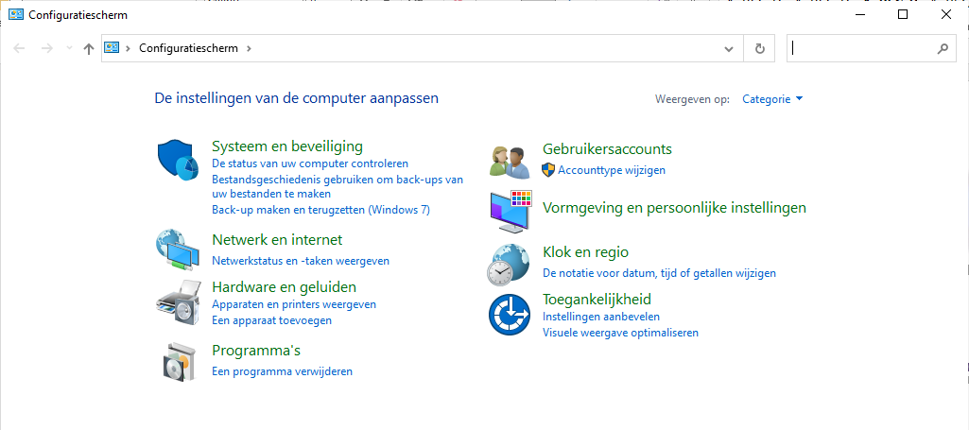
- Ga naar Programma’s en klik daar op “Een programma verwijderen”
- Er verschijnt een lijst met alle geïnstalleerde programma’s
- Zoek naar het te verwijderen programma en selecteer deze
- Ga bovenaan naar Verwijderen en klik daarop
- Het verwijderen zal nu aanvangen
- Net zo lang tot het programma uit de lijst is verwijderd
- Sluit het Configuratiescherm/Programma’s/Programma’s en onderdelen
- Doe eventueel een herstart (afsluiten en weer opstarten)
- En kijk of het programma verwijderd is (via de punten 1 t/m 5
Succes!
Heb je vragen/opmerkingen? Mail gerust: cjbonline@quicknet.nl

